Generamos carpeta en Escritorio y le agregamos un entorno virtual de django

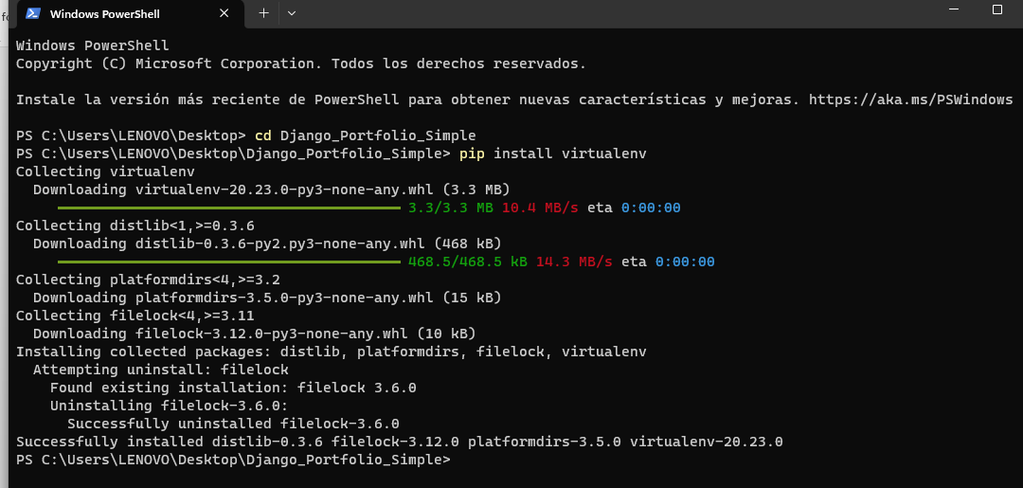



Creamos la carpeta venv dentro del proyecto donde ingresaremos las librerías que necesitamos para este proyecto en particular



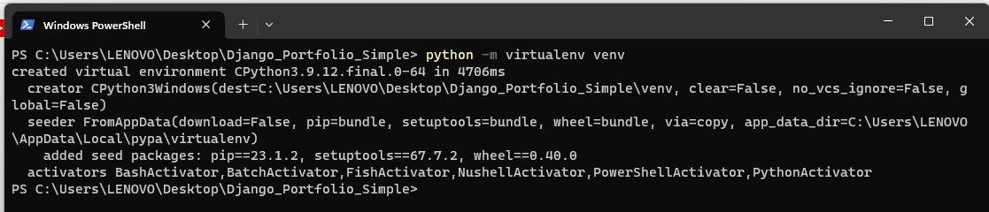

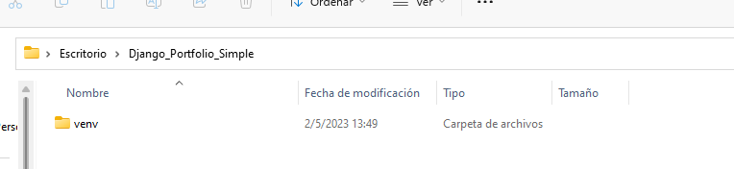

Tipeamos activate

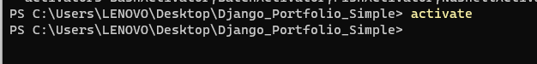

Activamos una ventana en visual code

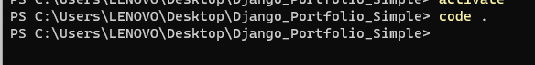

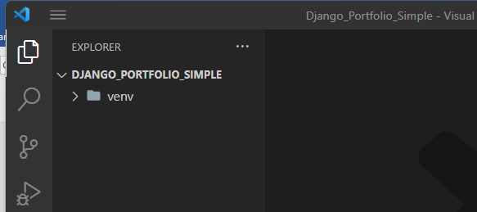

F1 y selecciono interprete de Python venv

Abro una terminal

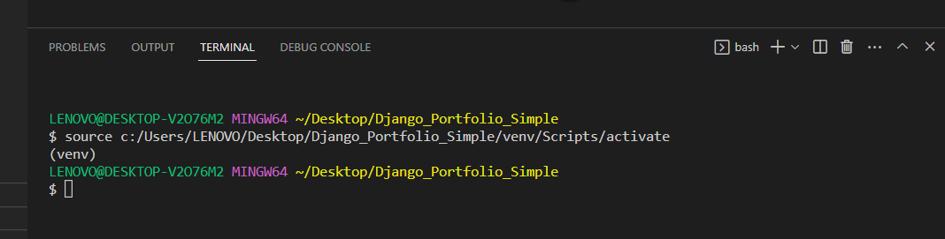

Instalamos django



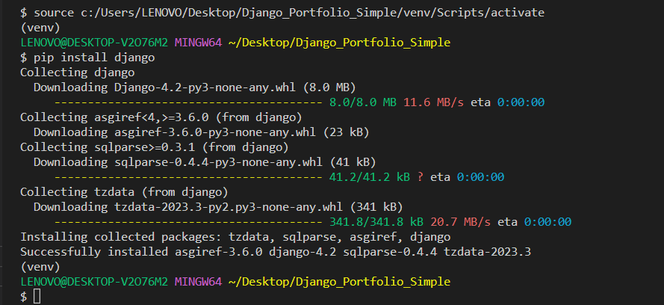

Limpiamos con clear

Utilizamos django admin para generar el proyecto django_portfolio

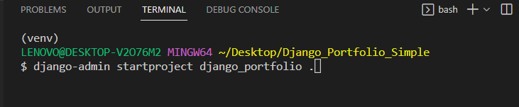

El punto es para que lo genere las carpetas dentro del proyecto

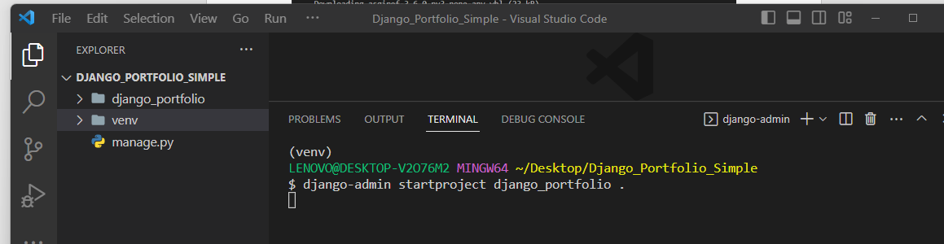

Arrancamos corriendo el archivo manage.py

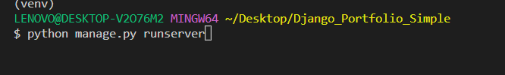

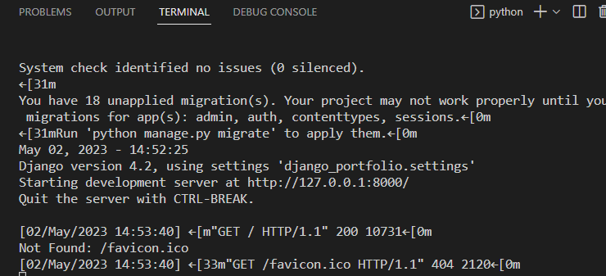

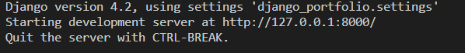

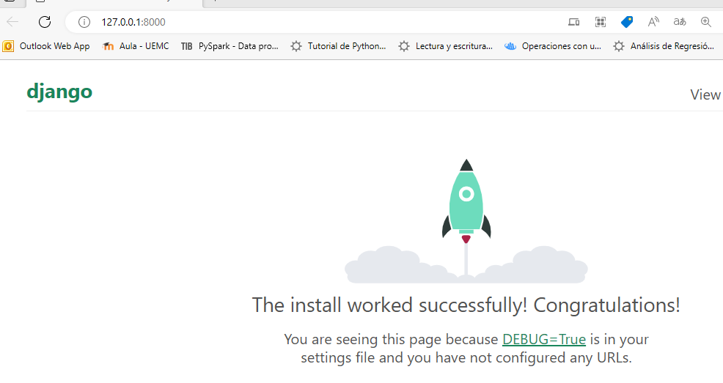

Y en visual code

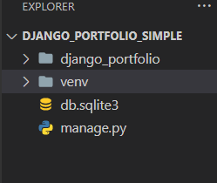

Generamos las carpetas de las app Blog y Portfolio

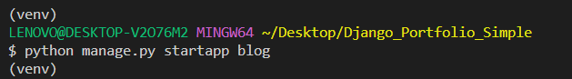

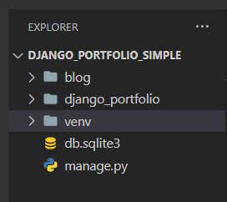



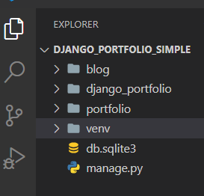

Damos a conocer las nuevas apps a Django inluyendo sus nombres en archivo settings installed apps

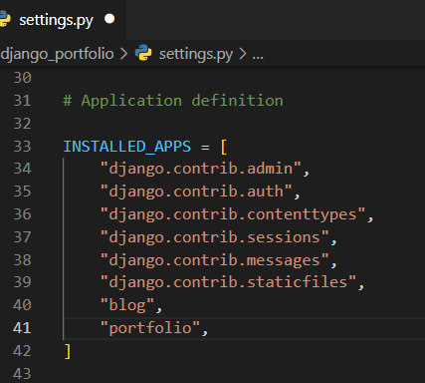

Definimos los modelos de datos a guardar en la base de datos. En este caso sqlite perro pueden ser otras.

Dentro de la carpeta de la app portfolio en el archivo models.py tipeamos

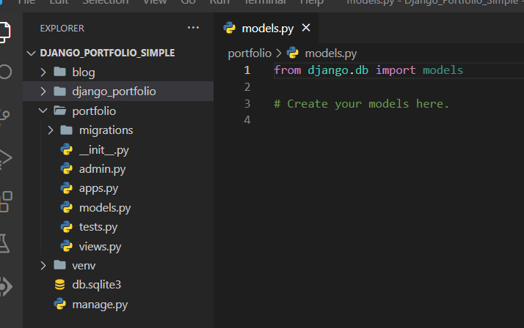

Ctrl espacio para autocompletar e importar librerías

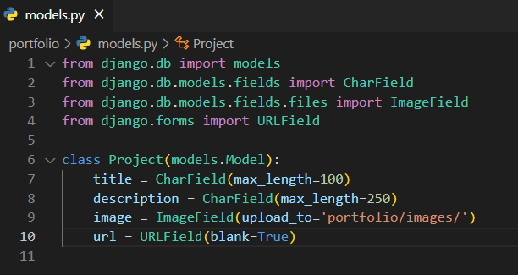

Arrancamos



Y nos dio un error que marca que no falta una librería. La agregamos con Pip

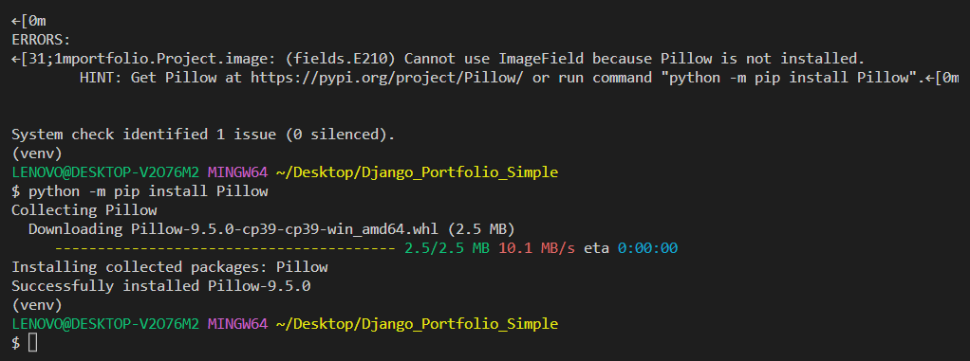

Arrancamos manage.py y no hay error pero nos marca que hay 18 migraciones o cambios no aplicados



Al generar el modelo se tiene que aplicar a la BD para generar las tablas. Para ello tipeamos

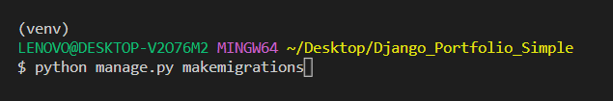

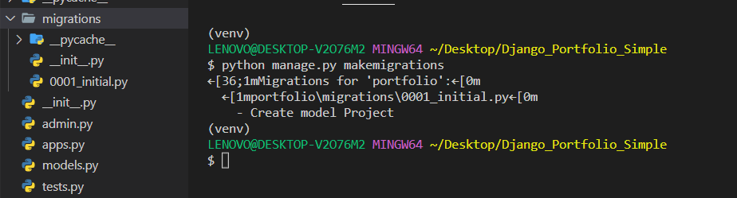

Y migramos generando las tablas en la BD Sqlite en este caso

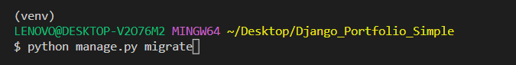

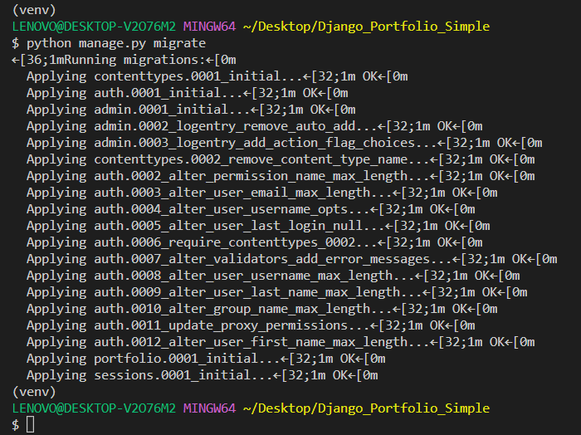

Arrancamos manage.py runserver

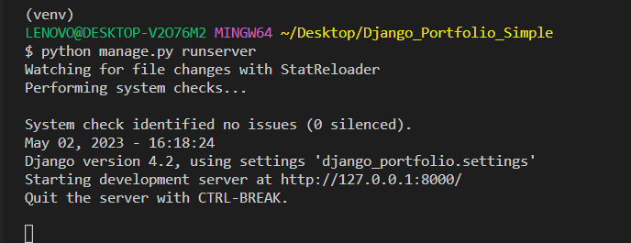

En el navegador entramos a la ruta admin

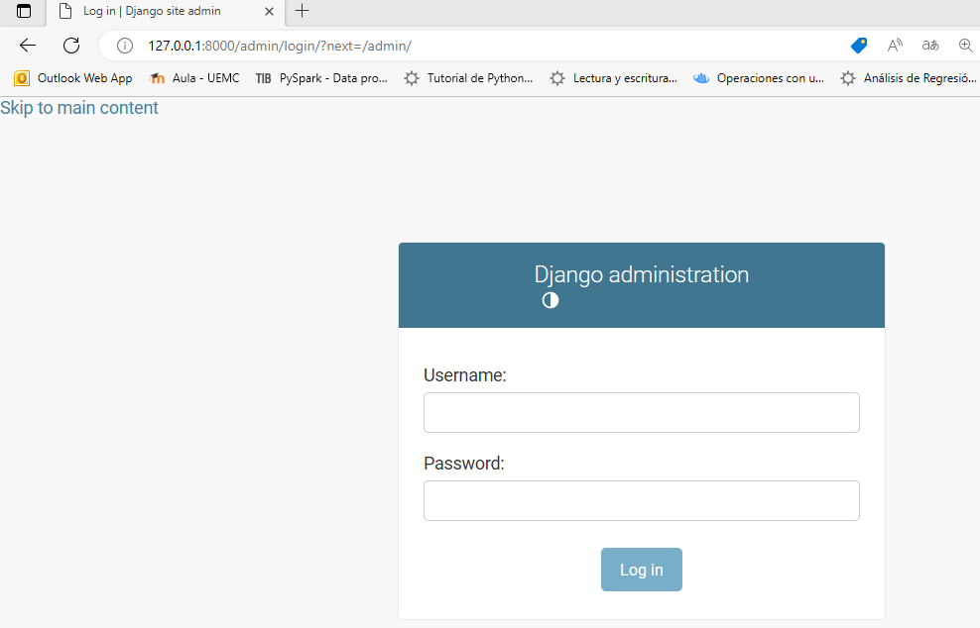

Nos pide clave que la generamos de este modo. Creando un superusuario

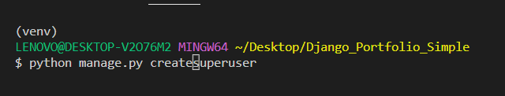

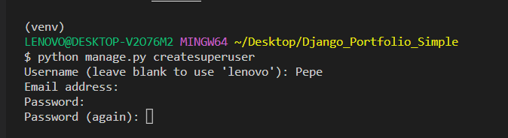

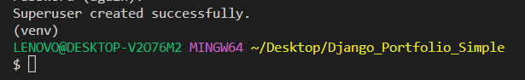

Nos logueamos y en el Admin vemos

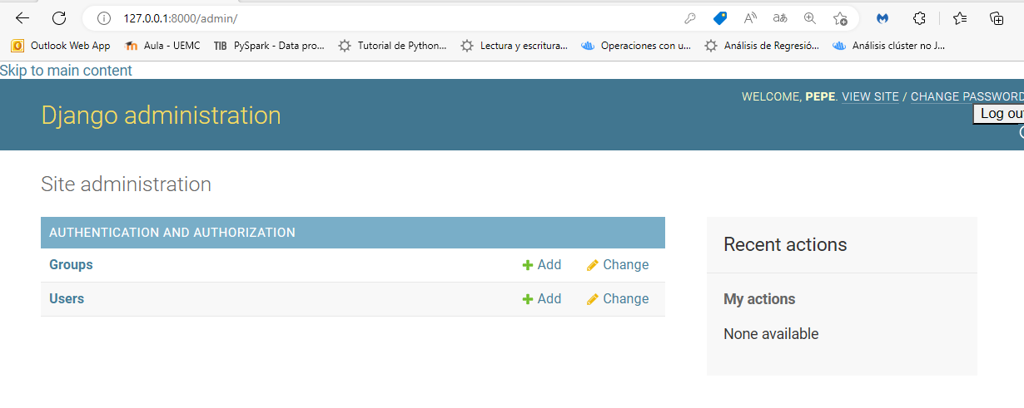

Para ver los modelos de datos debemos registrarlo en el archivo admin.py de la app

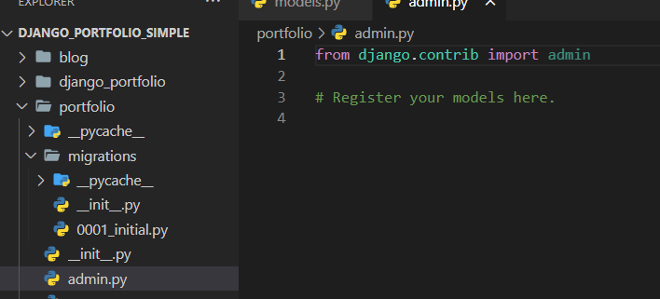

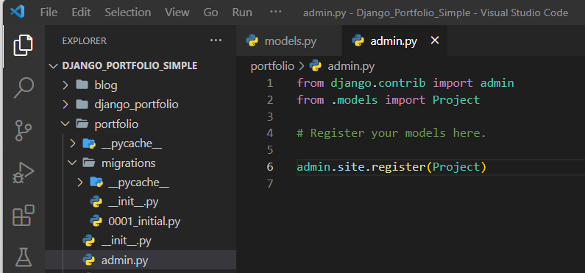

Refrescamos el navegador y vemos el modelo pudiendo administrarlo

